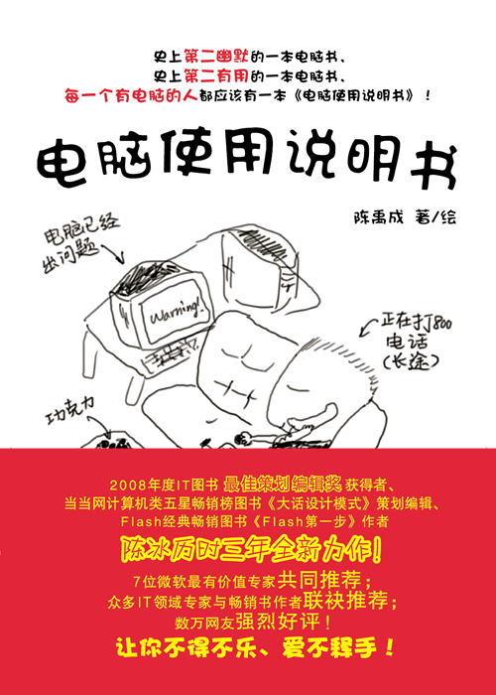
电脑使用说明书
书号：ISBN 978-7-300-13769-8
作者：陈禹成 著/绘
出版时间：2011年6月
定价：45.00元
开本：175mm*240mm
出版社：中国人民大学出版社
版本图书馆分类：TP3
（电子计算机——基本知识）

◎ 本书卖点
- 7位微软最有价值专家共同推荐；
- 众多IT领域专家与畅销书作者联袂推荐；
- 数万网友强烈好评！
- 让你不得不乐、爱不释手！
- 2008年度IT图书最佳策划编辑奖获得者、
- 当当网计算机类五星畅销榜图书《大话设计模式》策划编辑、
- Flash经典畅销图书《Flash第一步》作者
- 陈冰历时三年全新力作！
- 史上第二幽默的一本电脑书，
- 史上第二有用的一本电脑书，
- 每一个有电脑的人都应该有一本《电脑使用说明书》！

不仅告诉你解决电脑问题和更好利用电脑的方法，
更帮你建立一个能够想出这些方法的头脑。

◎ 读者定位
每一个有电脑的人。

◎ 作者简介

陈禹成（本名陈冰）
- IT畅销书作者。代表作：《Flash第一步》。
- IT畅销书策划编辑。代表作：《大话设计模式》。
- 科普作者&译者。为《知识就是力量》、《百科知识》等多家国家级科普杂志创作原创科普文章10万字。为《Discover中文版》翻译科普文章8万字。
- 作品《想象外星生命》被选作全国高考语文模拟试卷的阅读试题。
- 98年考取高级程序员证书。拥有12年软件开发经验。
- 荣获《中国图书商报》与51CTO联合评选的2008年度IT图书最佳策划编辑。
- 所策划及所写图书荣获：
  - 第八届全国高校出版社优秀畅销书奖一等奖
  - 当当网五星畅销图书榜计算机类第二名
  - 北京图书大厦IT畅销书排行榜第一名
  - CSDN评选的2007年度十大精品图书第一名
  - 互动出版网评选的2008年度十大畅销经典
  - 互动出版网评选的2008年度十大原创精品
  - 《中国图书商报》与51CTO联合评选的2008年度十大最佳技术图书奖
  - ZDNET评选的2009年最受欢迎计算机图书
  - 2005至2006年国内原创图书精品榜

爱好文学，尤爱先秦文学。文笔风趣幽默。
博客：w3cbook.blog.sohu.com
微博：http://t.sina.com.cn/xishuiyucheng

◎ 内容简介
本书以诙谐幽默且通俗易懂的语言将作者12年软件开发经验、10年写书经验所积累下来的使用电脑的心得体会娓娓道来。
怎样才能挑选出一台质量过硬的电脑？如何正确的使用电脑以减少问题的出现？电脑一旦出现问题时你该怎么办？电脑中病毒后你怎样才能成功的彻底的杀毒？在工作和生活中遇到问题时你该如何善用电脑和互联网来解决问题？等等等等，所有这一切本书都以一种幽默、严谨，同时又引人思考和给人启迪的方式予以了解答。
本书作者自幼喜欢画画，全书配有70多幅或幽默或搞笑的漫画，均出自作者本人手绘。这些笔触朴拙的涂鸦，却流露着机智与思想，充满了生机，更增添了本书的韵味。
只需翻读几页，你就会感到，这本书不仅能帮助你解决电脑和工作中的问题，更会成为你爱不释手的枕边书。任何时候翻开它，你都会忍不住发笑。
这是一本十分有用同时又让人快乐的书。每一个有电脑的人都应该拥有它：）。

◎ 上架建议
畅销书（摆堆儿+展示台）、计算机。

